EL GATO TRIDIMENSIONAL

Objetivos
I. | Hacer énfasis en la importancia de la eficiente observación, percepción y comunicación, que son necesarias en la administración.
II. | Medir el grado de competencia en un grupo, así como la cooperación que existe en el mismo.
III. | Observar la planeación, organización, dirección y control.
TIEMPO:  Duración: 30 Minutos |  | MATERIAL:  Fácil Adquisición  - Tablero tridimensional.  - Instructivos para los observadores y para los participantes.  - Canicas (14 de un color y 14 de otro) para dos subgrupos.
TAMAÑO DEL GRUPO:
Ilimitado

Dividido en subgrupos de 4 a 5 participantes.

LUGAR:

Aula Normal

Un salón amplio y bien iluminado acondicionado para que los participantes puedan trabajar en subgrupos.

 | DESARROLLO
 | IR A FORMATO
I. | El instructor divide al grupo en subgrupos de cuatro a cinco participantes.
II. | El instructor reparte 14 canicas a cada subgrupo.
III. | Cada equipo dispone de 30 segundos para tomar una decisión.
IV. | La decisión debe ser del subgrupo. Cada subgrupo puede organizarse libremente. Sólo que no podrá comunicarse ni pactar con otro subgrupo.
V. | El instructor debe llevar el control del tiempo y el registro de los resultados positivos de cada subgrupo.
VI. | Al llenarse el Tablero Tridimensional se recogerán las canicas, iniciándose nuevamente el ejercicio, hasta que el instructor lo de por terminado.
VII. | El tablero no estará a la vista de los subgrupos. Pero el representante que coloca las canicas puede observar y hacer las anotaciones por escrito. Recuerde que dispone de 30 segundos.
VIII. | Cada subgrupo debe llevar dos o más alternativas al dirigirse al tablero tridimensional. En caso de fallar la tirada más estratégica, se contará con otras alternativas.
IX. | El instructor guía un proceso para que el grupo analice, como se puede aplicar lo aprendido en su vida.

GATO TRIDIMENSIONAL, INSTRUCTIVO PARA EL PARTICIPANTE
Usted forma parte de un grupo que está en competencia con otros, aquí presentes. Su grupo ganará en cuanto obtenga un mayor número de resultados favorables, que dada la naturaleza de este ejercicio será obtener mayor número de puntos (mayor número de gatos)
En la gráfica siguiente, aparece un “Tablero tridimensional” en el que se muestran las posibles colocaciones de las fichas, para obtener puntos para su subgrupo ( o posibles formas de realizar “gato”, en el conocido juego del mismo nombre)
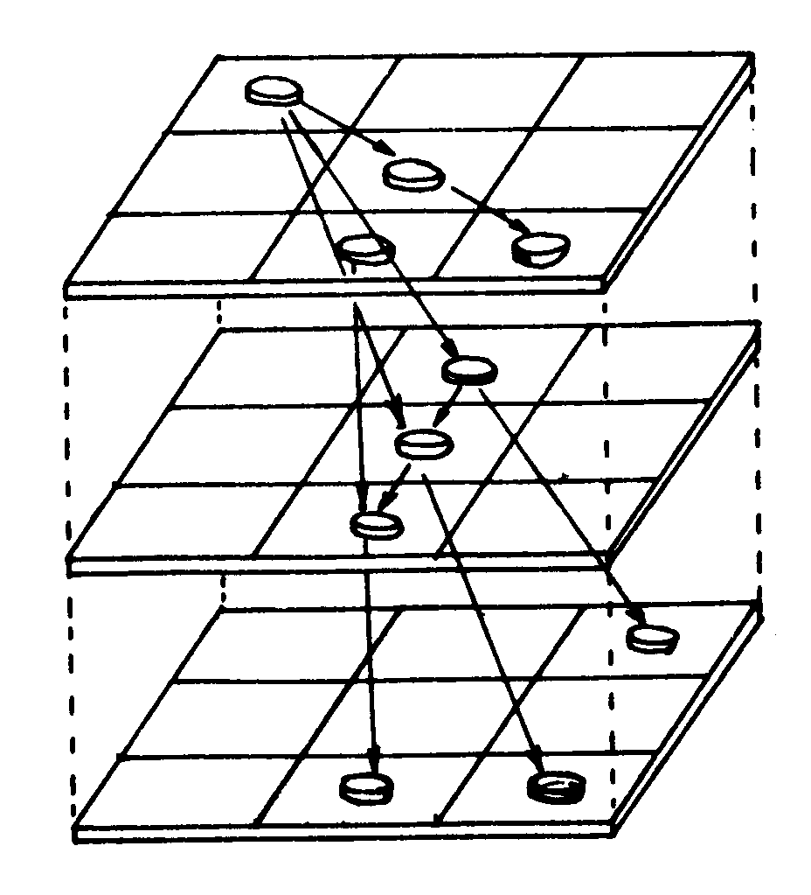
NOTA: Con frecuencia la colocación de la ficha puede dar a su grupo dos o tres puntos.

INSTRUCCIONES PARA LOS OBSERVADORES
Este problema ilustra las diferentes funciones de planeación, organización, dirección y control. También sirve para hacer énfasis en la importancia de una eficiente observación, percepción, comunicación, motivación, innovación y demás características necesarias para una administración óptima.
Su función será la de estudiar la aplicación de las funciones arriba mencionadas. Usted comentará al final del ejercicio sobre cómo sucedieron las cosas en el subgrupo.
A continuación hay una lista de los puntos que usted podrá observar cuando el grupo empieza a integrarse y luego durante el desarrollo del ejercicio.
PLANEACIÓN | ¿Se diseñó algún plan?
 | ¿Se definieron los objetivos?
 | ¿Se diseñó algún plan alternativo?
ORGANIZACIÓN | ¿Se nombrará algún líder?
 | ¿Se determinó quién sería el primer representante y luego la secuencia de éstos, antes de la primera jugada?
 | ¿Se asignó a alguien en el grupo la función de registrar jugadas y puntajes?
DIRECCIÓN | ¿Cómo hizo el grupo las decisiones?
 | ¿Cómo estuvo la atmósfera del grupo?
 | ¿Hostil o amigable?
 | ¿Hubo evidencia del trabajo de subgrupo?
COMUNICACIÓN | ¿Se entendieron las instrucciones del ejercicio?
 | ¿Comunicó adecuadamente cada representante al grupo una vez que volvió de hacer la jugada?
 | ¿Hubo comunicaciones adecuadas o principalmente “ruido”?
MOTIVACIÓN | ¿Hubo motivación e integración para cumplir los objetivos?
 | ¿Hubo apatía de algunos miembros del subgrupo?
 | ¿Si hubo deseo de ganar, a qué se debió?

